Муниципальное казенное образовательное учреждение дополнительного образования Центр детского творчества пгт Юрья Юрьянского района Кировской области

XXII областной конкурс исследовательских работ обучающихся образовательных организаций Кировской областипо краеведению

Номинация
« Жизнь и деятельность наших земляков»
Страницы истории комсомольской организации Юрьянского района

Автор
Шайдурова Алла Владимировна,14 лет, Кировское областное государственное общеобразовательное бюджетное учреждение "Средняя школа с углублённым изучением отдельных предметов имени Героя Советского Союза Зонова Н.Ф. пгт Юрья",учащаяся 8 класса

Руководитель Россохина Анна Гербертовна
методист, педагог дополнительного образования
Муниципального казенного образовательного учреждения дополнительного образования Центр детского творчества пгт Юрья
Юрьянского района Кировской области

Юрья-2019

Оглавление

Оглавление…………………………………………………..………………………………….….2
Введение……………………………………………………………………………………….….. 3
Глава 1.Обзор литературы и других источников………………….……..…………………….....4
Глава 2.Описание методики исследования……………………………………………………..…7
Глава 3. Результаты работы и их обсуждение…………………………………………………...14
Выводы…………………………………………………………………………………….……...15
Заключение ……………………………………………………………………………………….15
Список использованной литературы…………………………………………………………….16

Сокращенные слова:
РКП(б)– Российская коммунистическая партия (большевиков)
ЦДТ- Центр детского творчества.
ГТО-Готов к Труду и Обороне
ВЛКСМ- Всесоюзный Ленинский Коммунистический Союз Молодёжи.
СКМОЖ - Сводный комсомольско-молодежный отряд животноводов
БАМ- Байкало- Амурская магистраль

Введение
В 2018 году исполнилось 100 лет Всесоюзному Ленинскому Коммунистическому Союзу Молодежи.Юрьянский комсомол являлся одной из крупнейших организаций молодежи района. Мне стало интересно узнать, кто такие комсомольцы и чем они занимались? А так же я решила выяснить, что случилось с этой организацией, и почему она распалась?
Таким образом, я считаю, что тема «Страницы истории комсомольской организации Юрьянского района» актуальна.
Об актуальности темы свидетельствуют результаты анкетирования одноклассников, 67% одноклассников интересна наша тема.
Новизна работы в том, что эта тема в районе не исследована, но в архиве Центра детского творчества собран немалый материал о деятельности Юрьянского комсомола.
Противоречия: необходимость сбора материала и отсутствие системности в знаниях по истории комсомола.
Проблема заключается в систематизации имеющегося материала.
Тема исследования: «Страницы истории комсомольской организации Юрьянского района».
Цель исследования: изучить, обобщить и систематизировать материал по истории комсомола Юрьянского района.
Задачи исследования:
-изучить литературу и другие источники по теме;
-собрать архивные документы о работе комсомольской организации;
-провести анкетирование среди учащихся школы;
-организовать встречу с бывшими комсомольцами;
-обобщить полученную информацию, выполнить исследовательскую работу;
-принять непосредственное участие в праздничных юбилейных мероприятиях;
-оформить буклет «Страницы истории Юрьянского комсомола»;
-подготовить презентацию и защиту работы.
Объект исследования: комсомол.
Предмет исследования: история Юрьянской комсомольской организации.
Гипотеза: предположим, что комсомол был не только массовой организацией молодежи, но и деятельной, показывал примеры героизма в трудовой и боевой деятельности.
Методы исследования: анкетирование, наблюдение, анализ источников информации, практическая работа,организациявстречи с ветеранами-комсомольцами, обобщение полученных данных, подготовка презентации,создание фильма и оформление альбомов по юбилейным мероприятиям.
Практическая значимость: работа будет передана в музей Центра детского творчества и районный архив, может быть использована на уроках истории и краеведения, презентована на конференциях.
Перспектива:продолжитьсбор материала по истории Юрьянского комсомола, собрать материал о деятельности сводных животноводческих комсомольских отрядах.
Этапы исследования:
теоретический:
-изучение литературы и других источников по теме;
-сбор архивных документов о работе комсомольской организации;
практический:
-проведение анкетирования среди учащихся школы;
-организация встречи с бывшими работниками комсомола;
-обобщение полученной информации, выполнение исследовательской работы;
-подготовка фильма, буклета и оформление альбомов по юбилейным мероприятиям;
-подготовка презентации и защита работы.

Структура работы включает введение, три главы, выводы, заключение, список литературы и других источников, приложение.

Место и сроки проведения исследования: пгт Юрья, 2018год.

Глава 1. Анализ литературы и других источников.

Исследовательскую работу мы начали с понятийного аппарата. С.И.Ожегов[1] дает следующее определение понятий:
Комсомол(ВЛКСМ)- Всесоюзный Ленинский Коммунистический Союз Молодёжи, общественная организация, объединяющая широкие массы передовой советской молодёжи.
Комсомолец- член комсомола (ВЛКСМ) .
Комсорг- комсомольский организатор- выборный руководитель первичной комсомольской организации.
Комсомольская ячейка - название низовой комсомольской организации. Создавались по месту жительства, работы или учебы при наличии не менее 3-х комсомольцев.
В книгеДомрачева М. В. «Шёл парнишке в ту пору»…[2] автор рассказывает о первых шагах вятской комсомолии, в борьбе с врагами Советской власти за революционные преобразования экономики и быта, о строительстве новой культуры, даёт яркие портреты партийных, комсомольских работников, первых комсомольцев. А начало комсомолу положил 1 Всероссийский съезд союзоврабочей и крестьянской молодежи 29 октября 1918 года, который провозгласил его создание.
В сборнике«Награды ВЛКСМ»[5,12]идетрассказ о различных формах комсомольского поощрения – значках, знаках и других наградах, которыми ВЛКСМ отмечал ударный труд, отличную учёбу, активную общественную деятельность комсомольцев; кроме того, книга знакомит с символами комсомола (Знамя, комсомольский билет, комсомольский значок).
КОМСОМОЛ, как общественная организация, награжден:
●20 февраля 1928 года в ознаменование боевых заслуг, за беспримерный героизм в годы гражданской войны и иностранной интервенции Советское правительство наградило комсомол орденом Красного Знамени;
●21 января 1931 года за инициативу, проявленную в деле ударничества и социалистического соревнования, обеспечившую успешное выполнение первого пятилетнего плана развития народного хозяйства страны, Советское правительство наградило комсомол орденом Трудового Красного Знамени;
●14 июня 1945 года за выдающиеся заслуги перед Родиной в годы Великой Отечественной войны Советского Союза против гитлеровской Германии, за большую работу по воспитанию советской молодежи в духе беззаветной преданности социалистическому Отечеству Президиум Верховного Совета СССР наградил комсомол орденом Ленина;
●28 октября 1948 года за выдающиеся заслуги перед Родиной в деле коммунистического воспитания советской молодежи и активное участие в социалистическом строительстве, в связи с 30-летием со дня основания ВЛКСМ Президиум Верховного Совета СССР наградил комсомол вторым орденом Ленина;
●5 ноября 1956 года за большие заслуги комсомольцев и советской молодежи в социалистическом строительстве, особо отмечая самоотверженный труд юношей и девушек в успешном освоении целинных и залежных земель, Президиум Верховного Совета СССР наградил комсомол третьим орденом Ленина;
●25 октября 1968 года за выдающиеся заслуги и большой вклад комсомольцев, советской молодежи в становление и укрепление Советской власти, мужество и героизм, проявленные в боях с врагами нашей Родины, активное участие в социалистическом и коммунистическом строительстве, за плодотворную работу по воспитанию подрастающего поколения в духе преданности заветам В.И. Ленина и в связи с 50-летием ВЛКСМ Президиум Верховного Совета СССР наградил комсомол орденом Октябрьской Революции.

В книгах«Дела отцов продолжаются»[3] и «Сердцу памятные годы» Н. П. Филипповского[6]рассказываетсяо комсомольцах 20-30-х и 80 –х годов, продолжающих традиции старшего поколения, о труде, учёбе, комсомольских делах, активном участии в коммунистическом строительстве,в индустриализации страны, коллективизации сельского хозяйства, культурной революции, укрепления обороноспособности Родины.

В книге «Коммуны будущей творцы»[4]идетрассказ о том, как создавался Ленинский комсомол в Вятском крае, с каким мужеством и отвагой боролся с интервентами и контрреволюцией, как беззаветно трудился на стройках пятилеток, самоотверженно сражался с фашистами на фронтах Великой Отечественной войны, отправлялся в освобождённые от фашистов районы и восстанавливал разрушенное хозяйство. Это рассказ о традициях Кировской областной комсомольской организации, о её воспитанниках – молодых строителях коммунизма.
В Центре детского творчества мы познакомились с выставочной книгой «Юность комсомольская моя»[7], авторы Мищихина Т.В. и РоссохинаА.Г. в книге размещены воспоминания комсомольцев Юрьянского района 60-х – 70-х годов XX столетия. Нас заинтересовала деятельность комсомольского отряда животноводов «Орион».Как жили орионовцы? Вот, к примеру, боец отряда Сергей Тарасов, работая механизатором в колхозе имени Калинина, принимал участие в заготовке кормов и других делах, не считался со временем. Или ещё пример. В ненастную среду, когда многие механизаторы в уборке урожая не участвовали, помощник комбайнера комсомольца Сергея Старикова боец отряда Владимир Комаровских вместе с передовыми комбайнёрами хозяйства выехал в поле и намолотил около пяти тонн хлеба. Тепло отзываются в колхозе о девушках Нине Шишкиной, Надежде Калининой, Светлане Земцовой и Ольге Петуховой, работающих в животноводстве. Отряд «Орион» просуществовал до 1985года.Ежегодно школы отправляли в отряды до 80 человек.

В своих воспоминаниях орионовкаРоссохина Елена Николаевна пишет: « А мы, действительно, чувствовали себя взрослыми и нужными. Вечерами читали книги, посещали комсомольские собрания. А больше всего нравилось ходить на репетиции хора в дом культуры».

Вывод:в первой главе мы познакомились с понятийным аппаратом, необходимым нам в ходе исследования, познакомились с краткой историей, наградами ВЛКСМ; получили некоторые сведения по истории вятского и Юрьянского комсомола.

Глава 2. Описание методики исследования

В ходе проведения исследования применялись теоретические и практические методы: наблюдения, сравнения, анализа, исторического исследования, обобщения, описания, систематизации, экскурсии, встречи, оформление буклетов, участие в торжественных мероприятиях. При этом историческое исследование, наблюдение, анализ и обобщение использовались на всех этапах движения к цели. В то время как описание и систематизация – на заключительном.

Мы провели анкетирование одноклассников. Результаты следующие:

16 человек из 24 знают, кто такие комсомольцы, 13 знают, чем они занимались, 15 знают, как они проводили свободное время, 14 человек хотят узнать об истории комсомольской организации Юрьянского района, что говорит об актуальности темы (Приложение 3).

Мы побывали на экскурсии в музее поисковой деятельности «Плацдарм», узнали о деятельности комсомольцев в годы Великой Отечественной войны и о поисковой деятельности сегодняшней молодежи (Приложение 7).

Страницы истории Юрьянской организации ВЛКСМ отражены на страницах районной печати, в материалах Зала Боевой Славы Центра детского творчества, а также живут в памяти наших уважаемых ветеранов, чья комсомольская юность пришлась на военные и послевоенные годы.

Работая в Зале Боевой Славы Центра детского творчества с материалами экспозиций, экспонатами музея, архивными материалами[7,10,11],мы познакомились с историей юрьянского комсомола.

На территории нашего района первая комсомольская ячейка появилась в с. Загарье 30 марта 1919 года. Был избран комитет в количестве 5 человек, председателем которого стал Петр Кирилловых. Первые загарские комсомольцы не ограничивали свою деятельность рамками села, активно работали над созданием ячеек в близлежащих и даже отдаленных деревнях.
34 мая 1919 года состоялось 1-е организационное собрание комсомольской ячейки на Медянской писчебумажной фабрике (сегодня ОАО «Эликон»).
2 августа была организована Анкушинская комсомольская ячейка (Ложкарский сельский совет). При этой ячейке сразу же была организована столярная мастерская, где комсомольцы обучали несоюзную молодежь не только столярному мастерству, но и боролись с неграмотностью.
Этой же весной 1919-го года была организована комсомольская ячейка на железнодорожной станции Юрья. Её организатором был коммунист Н.Ф.Михайлов, направленный губернским комитетом РКПб. Председателем ячейки был избран Василий Крекнин.
Комсомольская ячейка в с.Монастырском организовалась в 1925 году. Много тогда было дел у комсомольцев. Они вели всю организаторскую и политическую работу в деревне, участвовали в кооперации, сельсовете, в организации колхозов и коммуны, распространяли литературу, ставили спектакли, концерты. Но при всем многообразии работы, ячейка не забывала о воспитании своих членов. Регулярно проводились политзанятия, более подготовленные товарищи направлялись на руководящие должности. На ответственной работе находились многие монастырские комсомольцы.
В годы гражданской войныкомсомольцы часто проводили митинги, которые заканчивались субботниками. На них комсомольцы заготавливали дрова, грузили в вагоны и отправляли голодающим Москвы, Петрограда и на фронт. В стране шла гражданская война. Уходили на фронт и комсомольцы.
Вятская революционная молодежь дала 500 новых бойцов для фронта. Юрьянская организация дала 5 бойцов для армии. В 1922 году уездным комитетом была зарегистрирована Верходворская и Новополомская ячейки, затем Великорецкая, Верховинская и Юрьянская. Уже в те годы комсомолу вменялось в обязанности отвечать за организацию отдыха всей молодежи и ликвидацию безграмотности. Самый яркий пример тех лет - Окуловская ячейка, которую впервые возглавила девушка - Анисия Печенкина. Этой ячейке была присуща особая творческая инициатива. Так, 6 марта 1920 года комсомольцы обсудили вопрос о постановке спектакля, который был показан с большим успехом в деревнях Ложкарского сельсовета шесть раз.Здесь же решили на каждом очередном собрании делать доклад о международном положении.
На территории Юрьянского района во 20-е годы были созданы 3 волости: Загарская, Гороховская (центр - Верховино) и Шараповская (центр- Великорецкое). При всех трех волостях были созданы комитеты комсомола. Первыми секретарями волостных комитетов комсомола на Юрьянской земле были Василий Пересторонин, Иван Плехов и Георгий Баранцев. За 1924 год комсомольские организации трех волостей выросли более чем в 4 раза.
Вспоминает секретарьВерховинскойкомсомольской организации Вершинина А.В.:
«Тяжёлые времена периода Гражданской войны, голодные 1921-22годы сказывались и на нашей комсомольской жизни.Строгость, суровость, недостижимость внешних излишеств – одежды, украшений (кольца, браслеты) и даже веселье, пляски под гармошки считались предосудительными. Это было конечно ошибкой комсомола, и позднее в 25-26-х годах нашло осуждение, а гармонь была признана (особенно в деревнях) в полных правах-за молодёжью».
Во второй половине 30-х годов, выполняя указания партии, комсомольские организации развернули большую работу по подготовке молодёжи к защите социалистического отечества, воспитанию её в духе советского патриотизма. Буквально вся молодёжь в той или иной мере занималась спортом. Проводились массовые спортивные соревнования, гонки, походы.
В начале Великой Отечественной войны 1941-1945гг. комсомольцы взяли шефство над воздушно-десантными войсками, в которые ЦК комсомола направил 100 тысяч комсомольцев. В сентябре 1941 года в Кировской области была сформирована 1-я маневренная воздушно-десантная бригада, которая на 80% была комсомольской. Среди них было немало юрьянцев.
1 июня 1941- в состав организации входили 75 тысяч юношей и девушек, пионерские дружины объединяли 130 тысяч подростков.
Большую работу вели юрьянские комсомольцы в тылу. В декабре 1941 года бюро Верховинского райкома комсомола приняло постановление «Об организации обучения сельскохозяйственным работам учащихся школ и служащих». Окончив курсы механизаторов, многие девушки стали механизаторами. Так, комсомолка-трактористка Прасковья Казакова в 1943 году выполнила план весновспашки на 176%. Юноши и девушки собрали средства на танковую колонну «Верховинский комсомолец».
Вклад Юрьянского комсомола в Победу не мал. Свою молодую жизнь в боях за Родину отдали комсомольцы Николай Зонов, Александр Грибов, Аркадий Метелев, Николай Слаутин, Аркадий Скопин и многие, многие другие.
Хорошо был организован труд в военные годы на весеннем севе. Особенно много дел содержал в себе рапорт Верховинской районной комсомольской организации Кировскому областному комитету ВЛКСМ к 25-летию комсомола (1943год). Остановимся лишь на некоторых примерах. В период хлебозаготовок в районе действовало 30 комсомольско-молодёжных транспортных бригад.Ими вывезено на заготовленные пункты 20 тысяч центнеров зерна. Комсомолка Тоня Скобелкина в юбилейном году приняла отстающую бригаду и уверенно вывела её в передовые. В бригаде в течение трёх дней велась круглосуточная молотьба хлебов. Заканчивается выполнение поставок хлеба государству. С таким же подъёмом трудилась молодёжь промышленных предприятий и промысловых артелей. В том же районном рапорте сообщалось, что секретарь комсомольской организации промартели «10 лет Октября» Дмитрий Седельников, работая на выполнении фронтовых заказов, давал производительность до 260 процентов к норме. Так работают все 17 комсомольцев артели. В результате производственная программа октября выполнена на 159 процентов. В областном соревновании родственных предприятий артель заняла первое место. Много других патриотический дел совершили в том юбилейном году комсомольцы района. После победы наших войск под Сталинградом из Медянского района на восстановление города на Волге уехали 14 девушек. Среди них были Анна Перминова из деревни Боярка, Валентина Зонова из колхоза «Решающий год», Александра Лаптева из Никольского затона, Анастасия Костина из деревни Ложкари и другие. Активное участие в работе с молодёжью принимали люди, эвакуированные из западных районов страны. Среди них было немало комсомольцев и коммунистов. Молодёжь взяла шефство над лошадьми. Следит за их использованием и кормлением, ведь они – основная тягловая сила. Молодёжь привлечена к общественной работе. Многие девушки стали агитаторами, участвуют в сборе тёплых вещей для воинов Красной армии, помогают семьям фронтовиков, эвакуированным детям. Березовские комсомольцы организовывали сбор холста, шерсти, пошив белья и вязание тёплых варежек. О таких же проведённых мероприятиях докладывали райкому ВЛКСМ и секретарю из других первичных организаций. Словом, все 758 эвакуированных детей были обеспечены всем необходимым. Для работы в детских учреждениях были направлены лучшие, наиболее активные комсомольцы. Повседневной комсомольской заботой были окружены дети фронтовиков. Об этой работе красноречивее всяких слов рассказывают архивные документы. В постановлении бюро Верховинского ВЛКСМ «О помощи семьям фронтовиков» от 6 апреля 1943 года записано[9]: «Всем комсомольцам принять участие в проводимом декаднике по оказанию помощи детям фронтовиков.» Комсомольцы собрали, заработали, выручили от заработных концертов и спектаклей и передали в фонд помощи детям фронтовиков 25075 рублей, 34 пары кожаной обуви, 45 рубашек и платьев, 64 прибора чайной посуды, заготовили 128 кубометров брод, отремонтировали 14 квартир, для 45 подвезли дрова.Комсомольские организации проводили большую работу по привлечению к сельскохозяйственному труду детей и подростков в возрасте от 10 до 14 лет. Раньше обычного начали комсомольские организации подготовку к весенним полевым работам 1942 года. Для летних полевых работ комсомольцы своими силами изготавливали ручной сельскохозяйственный инвентарь: 520 граблей, 500 мотыг, 600 косьевищ, 100 корзин и ящиков для сельскохозяйственных продуктов.
. Послевоенные годы комсомола района отражены в скупых строчках газет, хранящихся в архиве ЦДТ[10, 11]:
«В год 30-летия комсомола (1948год) в районе насчитывалось 40 школ, в числе которых было 29 начальных, 10 семилетних и одна средняя. Комсомольская организация насчитывала 900 человек. Грамотными, но не имеющими даже начального образования были 27 членов комсомола, 106 - имели начальное образование, 489 - семилетнее и 278 - среднее.
Решающее значение в эти послевоенные годы имели лесозаготовки, на которые было мобилизовано 85 юрьянских комсомольцев и 120 человек несоюзной молодежи, и сельское хозяйство.
1960 год- пять юрьянских комсомольцев направлены на целинные земли для оказания помощи в проведении весеннего сева».
1961 году - завершение Всесоюзной ударной комсомольской стройки в Мурыгино (Приложение 9).
1972 год- комсомольская организация фабрики «Красный курсант» удостоена памятного вымпела ЦК ВЛКСМ.
1978 год- комсомольцы Юрьянской сельхозтехники были включены в бригаду «Работать за себя и за того парню».
1984 год- лучшими по профессии призваны доярка совхоза «Подгорный» и механизатор колхоза им. Куйбышева.
1987 год- молодежь в районе широко привлекалась к управлению делами в трудовых коллективах, занимала руководящие должности.
Мы были участниками торжественных мероприятий«Не расстанусь с комсомолом» в честь 95-летнего и 100-летнего юбилея ВЛКСМ и записали воспоминания комсомольцев о деятельности в комсомоле в60- 80-е годы, собрали фотографии комсомольцев (Приложение 4,5):
«… комсомольцы собирали макулатуру, металлолом, золу, птичий помет, организовывали игры, проводила беседы. Участвовали в спортивных соревнованиях. Каждый сентябрь ездили убирать картошку» (Агалакова Лидия Николаевна, Блинова Екатерина Анатольевна, Шибанова Светлана Ивановна);
«…выступали с концертами перед тружениками производства, проводили спортивные праздники, выступали с лекциями, ездили по деревням» (Багина Людмила Николаевна, Зверева Людмила Николаевна);
«…организовывали тематические вечера, заготавливали хвойную лапку зимой для коров, участвовали в Днях животновода. Проводили соревнования, сдавали нормы ГТО, играли в волейбол (Ладыгина Зинаида Владимировна);
«…проводили комсомольские собрания, походы, диспуты, соревнования, выступали в клубе села, ходили пешком с концертами в деревни, занимались художественной самодеятельностью (Овсянникова Зинаида Васильевна, Метелёва Евгения Иванова, Фалалеева Альбин Ильинична);
«…дежурили на зернотоке и сушили зерно, вставали в 5 утра, шли по насту (корка на снегу, не проваливается нога) и разбрасывали удобрения вручную. Иногда прилетал самолёт-кукурузник, его надо было загрузить удобрением (Останина Тамара Васильевна);
«…вечерами читали книги, посещали собрания. Ходили на репетиции хора (Россохина Елена Николаевна);
«…делали торфяно-перегнойные горшки для посева кукурузы, высевали кукурузу и ухаживали за ней, собирали лечебные травы, заготавливали шишки сосны и ели. Помогали пожилым людям: укладывали дрова, чистили дорожки от снега, носили воду, делали уборку в квартирах (Шишкина Ирина Васильевна).
«…работа в комсомоле ко многому обязывала. В коллективе трудились ответственные и неравнодушные. Скучать было некогда: комсомольские собрания, в основном по вечерам, районные мероприятия. Ведущим направлением было военно- патриотическое. Шефство над детскими домами считалось важным направлением» (Молчанова Т.И.).
« ..без активного вовлечения комсомольцев и молодежи в животноводство и дальнейшее обеспечение кадров этого участка сельхозпроизводства стало практически невозможно, и бюро райкома партии и комсомола района приняли решение о создании сводного комсомольско- молодёжного отряда животноводов.СКМОЖ- сводные комсомольско- молодежные отряды животноводов.В 1980 году такой отряд был сформирован и в Юрьянском районе. Назывался он «Орион».Орион- Отряд Разведчиков и Открывателей Нового.
При поступлении на работу заключался договор, выплачивались подъёмные. Нормы выработки были снижены, а оплата была гарантированной. При отработке в хозяйстве не менее года предусматривались льготы при поступлении в учебные заведения. Труд был нелёгок. Вставать приходилось в пять утра. Девушки спешили на ферму, когда рассвет едва забрезжит. Кто быстрее управится, помогал подругам. Так и работали сообща. Регулярно проводились слёты СКМОЖ «Орион», где подводили итоги работы отряда за год, отмечали лучших бойцов, обозначали проблемы и находили пути решения. Подводили итоги среди животноводов по надоям молока. Молодым людям есть чем гордиться, не пришлось за них краснеть ни родителям, ни учителям. В 1986 году последний СКМОЖ в районе прекратил своё существование» (Лопухина Наталья Александровна, орионовка).
По итогам проведенного торжественного мероприятия в Центре детского творчества были оформлены под руководством Россохиной А.Г. альбомы «Не расстанусь с комсомолом» об истории юрьянской комсомольской организации(Приложение 6) и «Вспоминают бывшие комсомольцы».
В Приложении 2 оформлены некоторые выступления –воспоминания участников торжественного мероприятия.
Всем участникам торжественного мероприятия были выданы буклеты «Страницы истории Юрьянского комсомола», подготовленные нами (Приложение 10).
Мы решили подробнее узнать о деятельности СКМОЖ, в районном архиве нам предоставили материал из партийного архива Кировского обкома КПСС о комплектовании сводного отряда «Орион» [8].Мы узнали о том, что первый сводный районный комсомольско-молодежный отряд для работы в животноводстве был создан из числа выпускников средних школ 1980 года выпуска в составе 77 человек: из Мурыгинской школы-24 человека, из Великорецкой-4 человека, из Пышакской-6 человек, из Великовской-6 человек, из Загарской-5 человек и 29 человек из Юрьянской школы. В сельскохозяйственном производстве стали работать бойцы сводного комсомольско-молодёжного отряда «Орион». О том, какую работу по созданию условий для работы молодых животноводов на селе должны провести руководители, указано в Постановлении бюро Юрьянского райкома КПСС от 31 марта 1980года [8]. Здесь же даны воспоминания орионовцев(Приложение1).
По просьбе руководителя исследовательской работы Россохиной А.Г. были сняты фильмы о торжественных мероприятиях, посвященных 95-летию и 100-летию Комсомола (автор Злобина Н.Н.). На эти торжества были приглашены бывшие руководители районной комсомольской организации, активные комсомольцы и сегодняшние школьники, обучающиеся объединения «Память».Авторы работы были активными участниками торжеств ( выступали о деятельности юрьянского комсомола).Воспоминания бывших комсомольцев запечатлены на пленку и переданы в архив ЦДТ, приложены к исследовательской работе.
Мы рассмотрели хранящиеся в музее ЦДТ Знамя районной комсомольской организации и комсомольские значки и билеты, переданные музею ЦДТ на хранение после роспуска комсомольской организации. Можно продолжить исследование по истории комсомола в этом направлении (Приложение 8).
Мы просмотрели фильм о комсомольской новостройке в Мурыгино –Медянской бумажной фабрике[13] , репортаж о строительстве разместили в Приложении 9.

Вывод: во второй главе мы описали методику исследования, теоретические и практические методы, используемые авторами при проведении исследования. Через изучение архивных документов, материалов музея ЦДТ, участие в юбилейных торжествах, мы познакомились с историей комсомола Юрьянского района.

Глава 3. Результаты работы и их обсуждение

*Литература, интернет- ресурсы и архивные материалы помогли нам собрать и систематизировать материал по истории ВЛКСМ и комсомола Юрьянского района.

*Участие в подготовке и проведению торжеств, посвященных 95-летию и 100-летию комсомола позволило нам собрать воспоминания комсомольцев Юрьянского района о деятельности в организации. Воспоминания бывших комсомольцев запечатлены на пленку, переданы в архив ЦДТ, приложены к исследовательской работе.

Изучение архивных документов музея Центра детского творчества помогло нам собрать и систематизировать материал по истории Юрьянского комсомола.
*Работая с архивными документами Юрьянского районного архива,мы получили первичную информацию о деятельности животноводческого лагеря «Орион», работа будет продолжена.
*Оформлены буклеты «Страницы истории Юрьянского комсомола»,буклеты были вручены участникам торжественного мероприятия.
*Руководитель исследовательской работы Россохина А.Г., бывший комсомолец, за большую работу по сбору материала по истории Юрьянского комсомола и организационную работу по подготовке юбилейных мероприятий была награждена Почетным орденом «100 лет Ленинскому комсомолу».
Таким образом, собран и систематизирован материал по истории комсомольской организации Юрьянского района.
В ходе исследования были сделаны следующие выводы:
*комсомольцы Юрьянского района за весь период деятельности ВЛКСМ шли нога в ногу с комсомолом страны, внесли свой вклад в строительство российского государства и историю Юрьянского района;
*комсомольские организации Юрьянского района вели большую работу по подготовке молодёжи к защите социалистического отечества, воспитанию её в духе советского патриотизма;
*страницы истории Юрьянской организации ВЛКСМ живут в памяти наших уважаемых ветеранов.

Заключение
В 1985 году в СССР началась перестройка, в результате которой произошли серьезные преобразования. В конечном итоге перестал существовать Советский Союз. 27—28 сентября 1991 года прошёл XXII Чрезвычайный съезд ВЛКСМ, объявивший историческую роль ВЛКСМ исчерпанной и распустивший организацию. Организация, которая была очень значимой во времена наших дедушек, бабушек и родителей ( в 1977 году в комсомоле состояло свыше 36 миллионов граждан СССР в возрасте 14-28 лет) перестала существовать.
Сегодняшняя замена комсомолу –молодежные организации, которых только по официальным данным около трёхсот. Попытки объединить их в одну время от времени предпринимаются, но пока ни одна из них удачной не стала.Считаем тему исследования «Страницы истории комсомольской организации Юрьянского района» актуальной, так какизучение деятельности комсомольцев XX века может помочь современной молодежи осознать ее предназначение в обществе. В результате проведённого исследования мы решили все поставленные задачи: изучили литературу, собрали архивные документы, провели анкетирование, организовали встречу с бывшими комсомольцами и руководителями комсомола, обобщили полученную информация, выполнили исследовательскую работу, приняли непосредственное участие в праздничных юбилейных мероприятиях, презентовали работу на конференциях различного уровня.Таким образом, наше исследование достигло цели: изучили, обобщили и систематизировали сведения по истории Юрьянского комсомола.
Главный вывод, который мы сделали: районная комсомольская организациявнесла огромный вклад в историю Юрьянского района и страны в целом.Наша гипотеза подтвердилась, действительно комсомол был не только массовой организацией молодежи, но и деятельной, показывал примеры героизма в трудовой и боевой деятельности.
Практическую значимость работы видим в следующем: выступить на конференции, принять участие в конкурсах, использовать материал для проведения классных часов, внеклассных мероприятий, музейных уроков.
Перспективу видим в продолжении работы по сбору материала о деятельностикомсомольской организации Юрьянского района. Собрать материал о вкладе отряда «Орион» в развитие животноводства в Юрьянском районе.

Литература и другие источники

1. Ожегов, С.И. Толковый словарь русского языка[Текст]: 70000слов/ С.И.Ожегов; под редакцией Н.Ю.Шведовой.- Изд.21-е, перераб. и доп.-М.: Рус.яз.,1989.- 924с.-ISBN 5-200-00048-3.
2. Домрачев, М. В. Д 66. Шёл парнишке в ту пору[Текст]/М.В.Домрачев. -Киров, Волго- Вятское книжное издательство, Кировское отделение., 1984 Изд.2-е., доп. Идораб. – 175 с., ил.
3.Дела отцов продолжаются [Текст]/ сост. Н.П. Филипковский; Киров: Волго – Вятское книжное издательство, Кировское отделение., 1982. – 96 с.
4.Коммуны будущей творцы[Текст]/ Кировское отделение Волго – Вятского книжного издательства. – Киров, улица Карла – Маркса. 84. Кировская областная типография управления по печати – Киров, Динамовский проезд,4
5.Награды ВЛКСМ [Текст]/.- М.: Мол. Гвардия 1983 – Н 16 127 с. Ил.- ( Б-ка комс., активиста).
6.Сердцу памятные годы [Текст]/сост. Н. П. Филипповский; Киров: Волго – Вятское книжное издательство., Кировское отделение., 1979. – 199 с.
7.Юность комсомольская моя [Текст]/ сост.Мищихина Т.В., Россохина А.Г. Юрья, 2013.- 60с.

Архивные источники

8..Комплектовании свободного комсомольско-молодёжного отряда «Орион» для работы в животноводстве. –Архив Юрьянского района, ф. 20, оп.1, ед.хр. 1.
9..Постановление бюро Верховинского ВЛКСМ «О помощи семьям фронтовиков» от 6 апреля 1943 года.- Архив Юрьянского района, ф.12, оп.1, ед.хр.7.
10.Смирнов, П. Годы немеркнущей юности [Текст]/ П. Смирнов// Юрьянские вести.- 1982.- 12 февраля-18 января. С.29
11.Смирнов, П. Годы немеркнущей юности [Текст]/ П. Смирнов// Юрьянские вести.- 1983.-22 января- 27 октября. С.29
Электронные источники
12.Награды ВЛКСМ [Электронный ресурс]. – Режим доступа: http://www.molmuseum.ru/, свободный.– Загл.с экрана. – Стр.1.
13.Всесоюзная комсомольская стройка в Мурыгино.Архив ГТРК Вятка
[ Электронный ресурс].-Режим доступа: http://www.youtube.com/, свободный.– Загл.с экрана. – Стр.1.

Приложение

I.Архивные документы и воспоминания

Приложение 1(стр.13)

Из постановления бюро Юрьянского райкома КПСС, исполкома райсовета и райкома ВЛКСМ, Кировской области от 31 марта 1980 года «О создании свободного комсомольско-молодёжного отряда для работы в животноводстве» Руководители хозяйств и секретари партийных организаций обязаны принять исчерпывающие меры к обеспечению нормальных производственных и культурно-бытовых условий для молодёжи:

*выделить средства для пошива единой формы бойцам свободного отряда;

*обеспечить бойцов отряда необходимыми жилищно-бытовыми и производственными условиями, оказать своевременную помощь молодёжи в создании районного штаба по руководству работой;

*организовать теоретические занятия по вопросам животноводства со всеми членами отряда и провести экскурсии на передовые фермы района;

*разработать рекомендации по оплате труда, выделить необходимое количество домов для строительства общежитий в хозяйствах, где будут работать выпускники школ;

*районному штабу организовать учебные сборы бойцов отряда; *райкому профсоюза работников сельского хозяйства выделить необходимые средства для проведения сборов;

*обязать районное управление сельского хозяйства к началу работы свободного отряда – максимально механизировать производственные процессы на фермах, где будет работать молодёжь;

*обязать отдел культуры организовать через культпросветучреждения на местах художественное оформление молодёжных общежитий и красных уголков на фермах свободного отряда;

*партийным организациям, исполкомам сельских и поселковых Советов, постоянно вести разъяснительную работу среди родителей по вопросам закрепления молодёжи на селе;

*райкому ВЛКСМ, руководителям колхоза и совхозов оказывать всемерное содействие в направление на учёбу бойцов свободного отряда;

*освещать ход комплектования и работы свободного отряда животноводов, шире показывать трудовой энтузиазм молодёжи, работающей на фермах, вести большую разъяснительную работу среди населения;

Воспоминания молодых животноводов из отряда « Орион»:
Светлана Плехова: «…в первый день нас встретил председатель колхоза И. К. Ковтанюк. Показали нам новое общежитие. Комнаты, обстановка- все произвело впечатление. На другой день заведующий Верховинским комплексом Василий Павлович Беляев познакомил с правилами техники безопасности , а вечером того же дня- с доярками, нашими наставницами. Научили, как нужно работать. В целом, работать нам понравилось».
Надежда Власенко: «… в «Орион» пошла по стопам свой сестры Алёны. Её орионовский год начался удачно. Вставали они с зорькой- на утреннюю дойку. Работали часто в летних лагерях. Нравилось все: и работа, и теплое материнское отношение к нам наставниц, и забота руководства хозяйства. В ответ на это они добросовестно и честно выполняли свой комсомольский долг. Верховинскиеорионовцы организовывали агитбригады и во время уборочной страды радовали тружеников хозяйства доброй песней».

Приложение 2(стр.13)
Воспоминания бывших комсомольцев (Диалог поколений, посвящённый 100-летию комсомола)
Татьяна Ивановна Молчанова.
«Комсомольский возраст был от 14 до 28 лет. Районная комсомольская организация насчитывала более 40 организаций. Самая многочисленная организация была фабрики «Красный курсант». Ежемесячно проводились семинары с секретарями комсомольской организации. Проходили пленумы. Проводили все мероприятия, ставили концерты. Была организована художественная самодеятельность. Во всех комсомольских организациях было активное воспитание молодёжи».

Зверев Геннадий Павлович.
«Работал в райкоме комсомола 12 лет. Начал с азов инструктора райкома комсомола, потом 2 года секретарём и 8 лет первым райкома комсомола. Комсомол оставил после себя много добрых славных дел, было много всесоюзных ударных строек. Школьный комсомол был значим для школьников».
Зверева Людмила Павловна
«Была секретарём комсомольской организации. С 7-10 класс по комсомольской путёвке съездила на целинные залежные земли. 1957 году ездила в составе Кировской делегации. Из Кирова поехало 2000 студентов на целинные земли Красноярского края. Работали сентябрь-октябрь, хотя уже начинали учиться, но им приходилось работать. Каждый год получала похвальный лист за высокие показатели в работе по уборке урожая на целинных и залежных землях.. Считает, что комсомол закаляет человека. В комсомол брали тех, кто хорошо учился. Хоть ей много лет, она до сих пор ведёт общественную работу».

II.Анкетирование
Приложение 3(стр.7)

Результаты анкетирования одноклассников

Итоги анкетирования: ж16 человек из 24 знают, кто такие комсомольцы, 13 знают, чем они занимались, 15 знают, как они проводили свободное время, 14 человек хотят узнать об истории комсомольской организации Юрьянского района.
III.Фотографии с мероприятий

Приложение 4(стр.11) .
Фотографии комсомольской юности Ладыгиной Зинаиды Владимировны, педагога-ветерана, участника торжественного мероприятия, посвященного 100-летию комсомола..
Фото 1-4
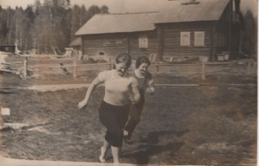
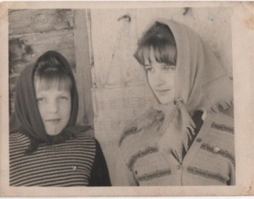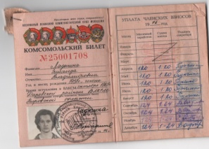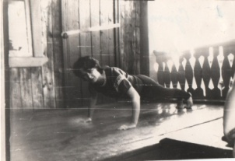
Спортивные соревнования Комсомольцы 8 кл. Комсомольский билет Сдача норм ГТО
Фотографии комсомольской юности Метелёвой Евгении Ивановны и Шибановой Светланы Ивановны, участников торжественного мероприятия, посвященного 100-летию комсомола..
Фото 5-8
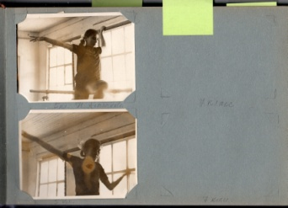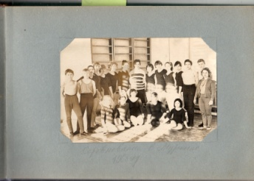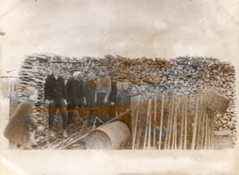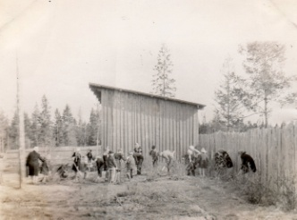
Соревнования Сбор металлолома Посадка деревьев

Фотографии из архива музея ЦДТ с районных мероприятий
Фото 9. Слет юнармейцев 1989год Фото 10.Вечер «Юность комсомольская моя» 19 82год
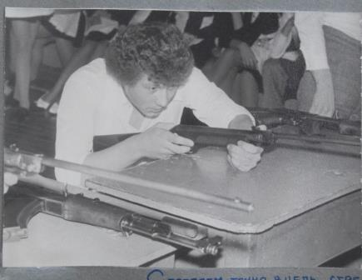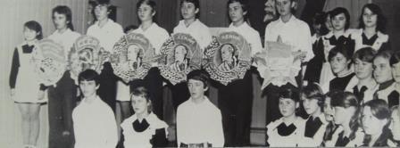
.Приложение 5 (стр. 11)
Торжественное мероприятие, посвящённое 100-летию комсомола « Не расстанусь с комсомолом»
Фото 11-13.
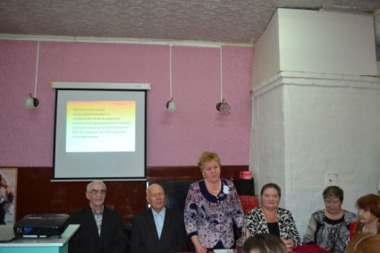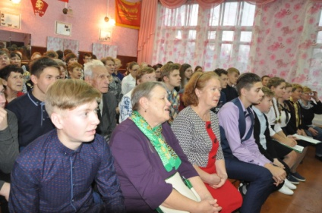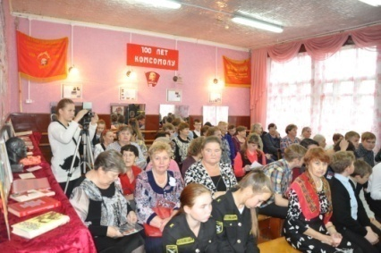
Приложение 6 (стр. 13)
Страницы книги «Не расстанусь с комсомолом…», оформленной по материалам торжественного мероприятия, посвященного 100-летию ВЛКСМ.
Фото 14-19
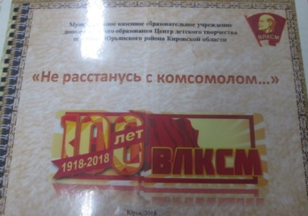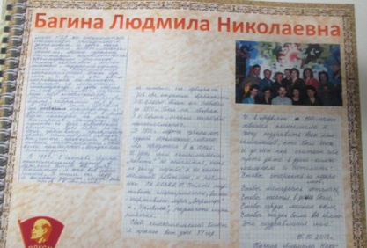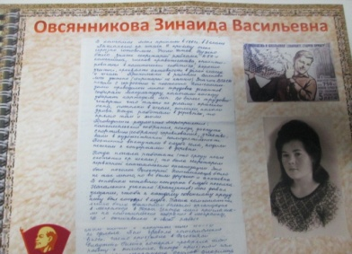
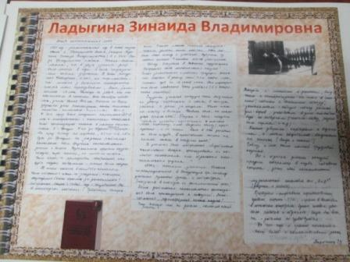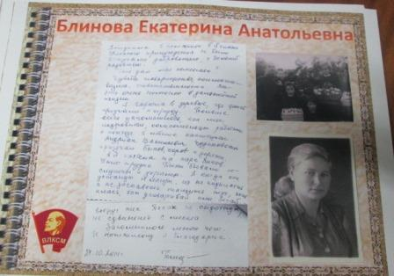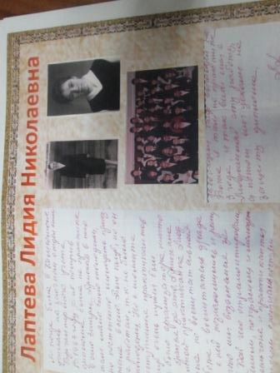

Приложение 7 (стр. 7)
Фото 20-22. В музее поисковой деятельности «Плацдарм».
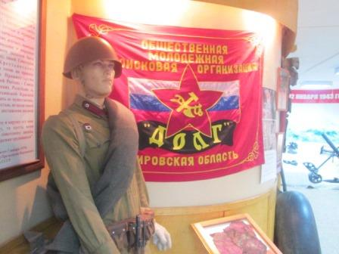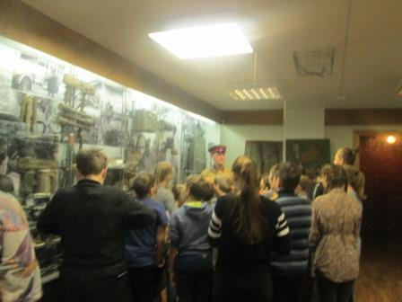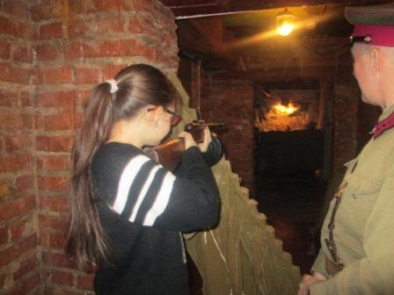

Приложение 8 (стр.14)
Символы комсомольской организации (Знамя,комсомольские значки и билеты), хранящиеся в музее ЦДТ
Фото 23-25.
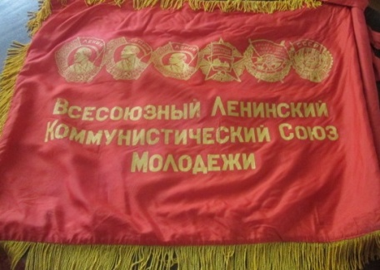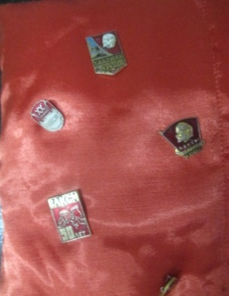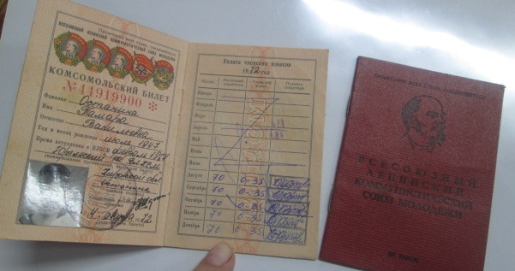

IV. Содержание фильма

Приложение 9(стр.11)
Содержание фильма о комсомольской стройке в Мурыгино
В 1961 году запечатлели завершение Всесоюзной ударной комсомольской стройки в Мурыгино. Это событие было приравнено к БАМ. Правом стать участником ударной стройки имели лишь представители передовой части общества (коммунисты, комсомольцы или положительно зарекомендованные себя беспартийные). Медянская мануфактура была построена в 1785 году. Это была ударная стройка для страны. 1960-началось строительство цеха кафельной бумаги. Территория фабрики составляла 3,5 га. Площадь новостройки превысила 40 га. Строительство завершилось за 22 месяца, вместо запланированных 3 лет. Производственные мощности возросли в 6 раз. С появлением нового цеха в Мурыгино, страна получала возможность отказаться от заказа кафельной бумаги заграницей.
V. Буклет
Приложение 10(стр.13)
Фото 26-27.Буклет «Страницы истории Юрьянскогокомсомола», оформленный авторами работы к юбилейному мероприятию

